Добрый день уважаемые родители!
Задание на 21.04.2020 г. Вторник.
Тема 3 недели: «Здоровье и личная гигиена»
1. Двигательная деятельность
Цель: повторить ходьбу и бег с выполнением заданий; развивать ловкость и глазомер в упражнении с мячом; упражнять в ползании на ладонях и ступнях.
Бросание мяча вверх и ловля его двумя руками. Бросать надо перед собой невысоко и при этом смотреть на мяч.
Ползание на четвереньках с опорой на ладони и ступни «Медвежата».
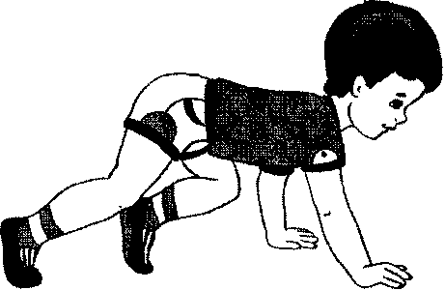
Подвижная игра «Мы топаем ногами».
Мы топаем ногами,
Мы хлопаем руками,
Киваем головой.
Мы руки поднимаем,
Мы руки опускаем,
Мы руки подаем.
И бегаем кругом,
И бегаем кругом.

2. Развитие речи
Тема: « Чистота – залог здоровья»
Цель: формировать умение детей с помощью взрослого составлять короткий описательный рассказ о мыле; упражнять детей в четком произношении гласных [Ы], [И] и согласного [С] в словах; различать слова, близкие по звучанию (Мила – мыла); побуждать детей участвовать в диалоге; развивать дикцию, интонационную выразительность речи, чувство ритма; воспитывать чистоту и опрятность, желание сохранить здоровье.
Словарная работа: прилагательные (мягкое, пушистое, махровое, душистое, белое, мыльное, жесткая).
Сюрпризный момент: в гости к детям приходит кукла девочка чумазая.
Прочитайте отрывок из стихотворения А. Барто
«Ах ты девочка чумазая,
Где ты руки так измазала?
Черные ладошки,
На локтях – дорожки».
Девочка (слова девочки произносит мама): Играла на улице вот и испачкала.
Посмотри на куколку. Ай, ай, ай! Какая грязная! Как же быть, разве можно так ходить? (Ответы детей.)
Вот видишь, девочка чумазая, что тебе советует (имя ребенка). Нужно пойти и умыться. А что тебе поможет в этом? Давай, подскажем кукле.(ответы детей – мыло, вода).
(На столе в мыльнице можно приготовить для показа ребенку – мыло).
Вопросы:
- Что это? (мыло).
- А ты сегодня умывался(лась)?
Затем проговариваем потешку, сопровождая движениями:
(Дети повторяют движения за мамой, имитируя мытье рук, ушей и т.д.)
Ручки мыли? Мыли.
А ушки мыли? Мыли.
Носик мыли? Мыли.
А щечки? Мыли.
Все помыли, ничего не забыли.
А теперь мы чистые, зайчики пушистые. (Повторить потешку 2-3 раза.)
- Молодцы, мы с тобой. Мы любим мыло. А вот девочка Мила мыло не любила.
Чистоговорка «Мыло»
Родитель медленно проговаривает слова чистоговорки, интонационно выделяя гласные [Ы] - [И] в словах.
Мама мыла Милу мылом.
Мила мыла не любила.
Речевое упражнение «Кран откроем»
Сегодня мы с тобой познакомимся с новой песенкой:
- Это особенная песня, ее даже не поют, а чуть насвистывают. Послушай: «С-с-с». Попробуй негромко спеть вместе со мной. Это трудная песня. Не сразу можно научатся петь ее правильно, но ты не огорчайся.
- Когда открываешь кран и пускаешь воду, то кажется, что струя тоже поет – насвистывает эту же песенку. Будем считать, что «с-с-с» - это песня воды.
- Холодная вода соединилась с горячей и стала какой? (Теплой.)
- Теперь мы можем умыть нашу куколку. Щечки, шейку мы потрем и водичкой обольем.
- Ой, руки у нас мокрые! Чем мы вытрем ручки? (Полотенцем)
- Вот какая чистая стала наша кукла.
Девочка: Спасибо вам! Теперь я всегда буду чистой и опрятной, буду любить мыло.
Вопросы для закрепления:
- Кто приходил к нам в гости?
- Как звали девочку, которая не любила мыло?
- Какого цвета может быть мыло? (Белого, зеленого, розового и др.)
- Какой формы может быть мыло? (Круглым, квадртным, прямоугольным, овальным.)
- Для чего нам нужно мыло? (Чтобы быть чистым, отмыть грязь.)
А еще мыло бывает душистое, детское, туалетное, банное, жидкое, твердое – в зависимости от назначения.
Сегодня мы с тобой говорили о мыле, которое помогает нам быть опрятными, чистыми , красивыми. Мы будем любить его и всегда им пользоваться.
Дидактическая игра «Чудесный мешочек» (по желанию, можно сделать фото, как вы играете с детьми)
Дети на ощупь угадывают предметы личной гигиены (мыло, расческа, носовой платок, полотенце, зеркало, зубная паста и щетка, шампунь, ножницы, мочалка) и рассказывают, для чего они предназначены и как ими пользоваться.

3.Азбука безопасности
Тема: «Не шути с огнем, дружок»
Цель: дать детям первичное понятие о пользе и вреде огня; закрепить знания о том, что горит, что не горит; вызвать у детей желание быть всегда осторожными с огнем; познакомить с основами пожарной безопасности и самосохранения человека.
Послушайте загадку:
Рыжий зверь в печи сидит,
В деревянном домике
Уж такие добряки
Проживают гномики.
Рыжий зверь на всех сердит,
Он от злости ест дрова,
Может час, а может два,
Раздают всем огоньки эти гномики. (спички)
Ты рукой его не тронь,
Искусает он ладонь. (огонь)
Сегодня мы поговорим об огне и спичках.
Попробуйте с детьми создать игровую ситуацию:
Кто-то стучит в дверь? (заходит Мишутка или другой герой, у которого забинтована рука)
Здравствуй Мишутка! Что случилось с тобой? Почему ты забинтован?
Мишутка: я решил поиграть со спичками и хотел развести костер.
Что ты Мишутка? Разве можно играть со спичками? Это очень опасно! (ответы детей)
Мишутка: да, вот я и обжегся. А доктор Айболит пришел мне на помощь, потушил огонь и забинтовал меня. Зачем только нужен этот огонь?
Присаживайся с нами Мишутка, мы расскажем тебе об огне, и тогда ты поймешь, что огонь нужен людям.
Беседа о полезном применении огня.
В дальние времена, люди согревались у огня от холода, готовили себе пищу, он давал им свет. Шло время, и люди «приручили» огонь и «поселили» в свои дома.
Вопросы:
- А у нас есть дома огонь?
- А где он живет?
- Как он нам помогает (ответы детей)
А еще есть заводы, где также в печах живет огонь. В пекарне в печах пекут хлеб. Есть такие печи, в которых «варят» металл. Потом из него делают машины, самолеты. Огонь помогает работать таким заводам.
Вот видишь Мишутка, как огонь помогает людям.
Физкультминутка:
Спички опасны, /Дети грозят пальчиком. /
Их только тронь -
Сразу появиться /Поднимают руки вверх, шевелят
Яркий огонь! пальчиками,/
Сначала маленький, /Руки перед собой. /
А потом большой, большой! /Руки вверх, шевелят пальчиками. /
Подул ветерок /Дуют. /
И огонь погас. /Опускают руки. /
Послушайте стихотворение о добром огне:
Нам без доброго огня
Обойтись нельзя ни дня.
Нам огонь хороший нужен
И за то ему почёт,
Что ребятам греет ужин,
Варит суп и хлеб печёт.
Вопросы:
- Люди поселили огонь в домик. Что это? (спички)
- Детям можно брать спички?
- Что может случиться? (ответы детей)
- Как вы поступите, если заметили пожар? (подвести детей к ответу, что они должны звать на помощь взрослых и запомнить номер пожарной службы 01 или 112).
Упражнения
Когда пожарная машина едет по дороге, её не только видно, но и слышно. Слышно сирену. Как звучит сирена? Дети: у-у-у-у-у-у-у!
Как шипит вода, выливаясь из рукава шланга? Дети: ш-ш-ш-ш-ш-ш-ш-ш
Чтобы не было пожара, нельзя маленьким детям брать в руки спички.
Не имей такой привычки
В домик нос совать, где спички.
Потому, что эти спички,
Не игрушки для ребят
- А ты, Мишутка, запомни и больше никогда не играй со спичками.
Мишутка: запомнил. Я больше никогда не буду играть со спичками. А вы поиграете со мной?
Мишутка предлагает поиграть в игру «топаем, хлопаем»
Суть игры, если дети поступают правильно – хлопать, если не правильно – топать.
Знаю я теперь, друзья,
Что с огнем играть нельзя. (хлопают)
Спички весело горят,
Буду с ними я играть. (топают)
Артем убежал за дом,
Там играет он с огнем. (топают)
Он опасен, Маша знает
Утюг больше не включает. (хлопают)
Дима с Катей играют,
На печи газ зажигают. (топают)
Все теперь ребята знают,
Что с огнем играть нельзя! (да)
Прощание с Мишуткой: «Выздоравливай и приходи к нам в гости»

Пекарня - Обучающий мультфильм для детей
https://www.youtube.com/watch?v=GT2Xj61iOW4

Азбука безопасности - Пожарная безопасность - Смешарики 2D. Обучающие мультфильмы
https://www.youtube.com/watch?v=CqLfgl8gVn8

3. Мероприятие по проведению «Года памяти и славы» (к 75-летию Победы)

Дидактическая игра: «Военная профессия»
Цель: воспитывать у детей гордость за нашу Отчизну, закрепить знания о военных профессиях; развивать воображение, познавательную активность.

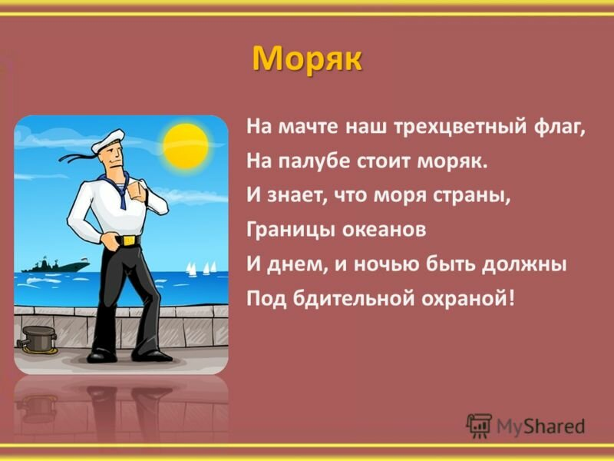
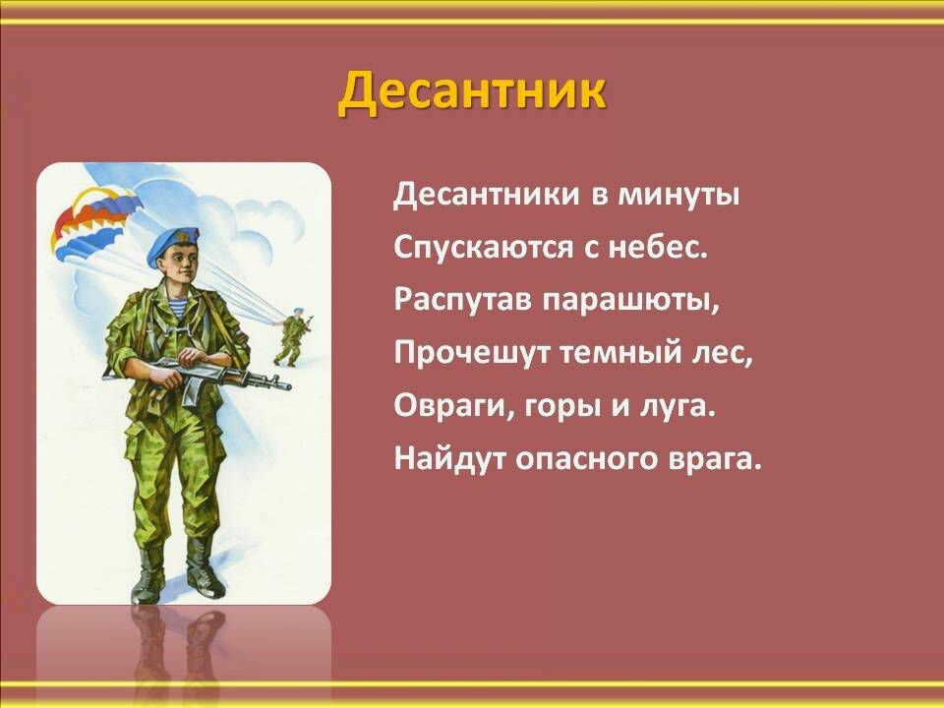

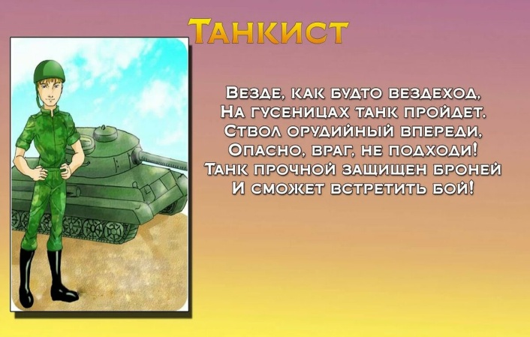
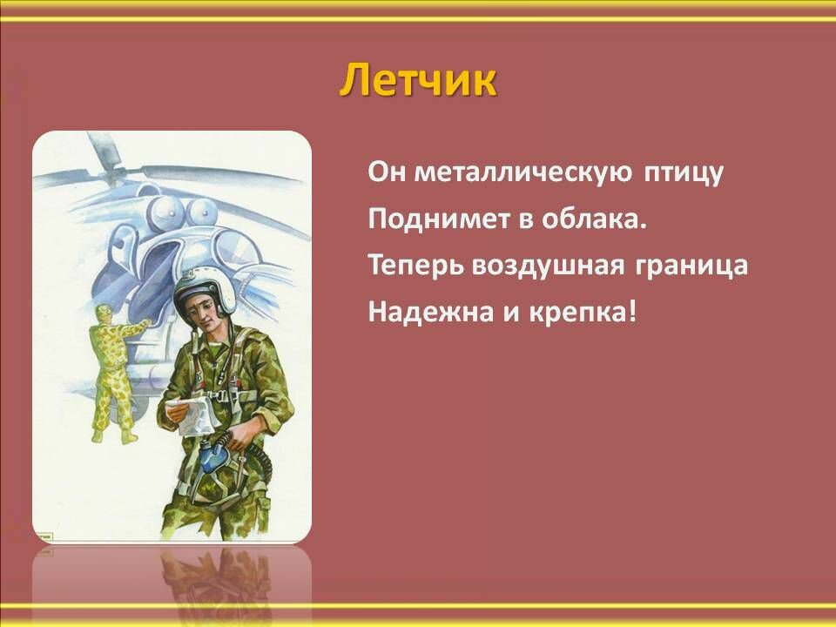

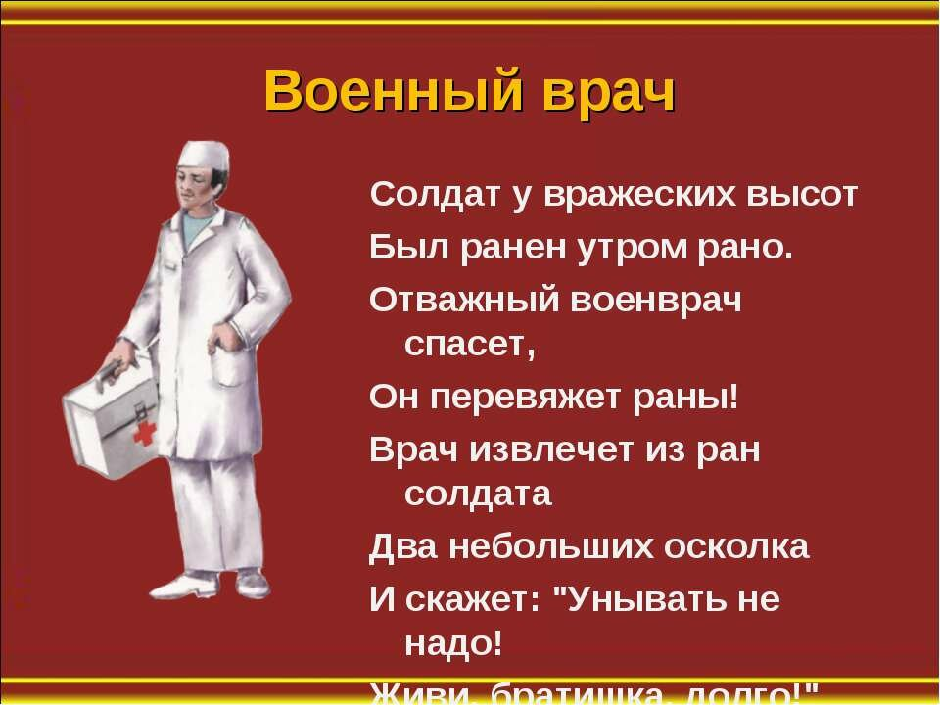
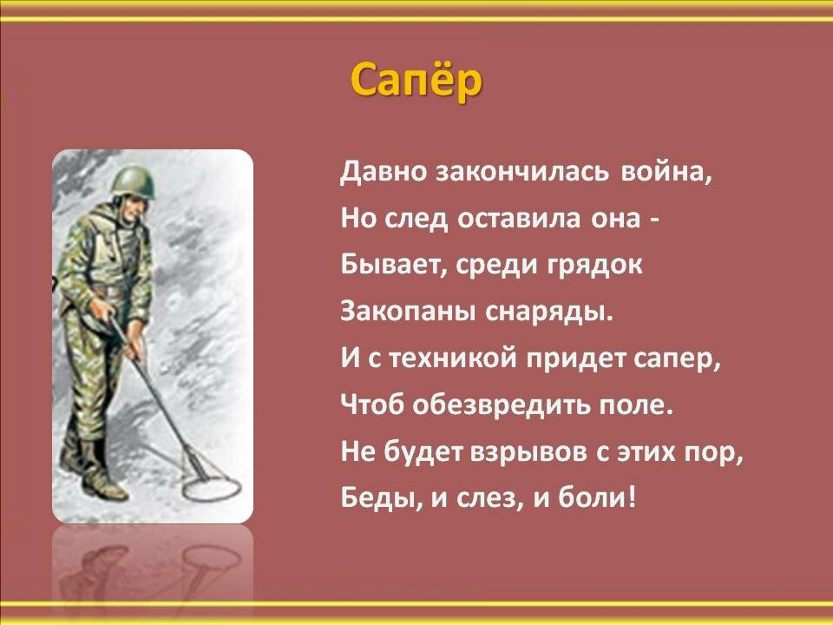

Мультфильм «Военные профессии по стихотворениям»
https://www.youtube.com/watch?v=SI5OSDeRScs

